

**Коммерческое предложение**

**на создание чат офиса**

Смирнов М.,  
Ред. 1 от   
28.02.2023 г.

# Концепт проекта

Для создания единого пространства взаимодействия головного офиса с представителями в регионах с использованием мессенджеров (Telegram) мы предлагаем развертывание и внедрение рабочего пространства с использованием облачного Битрикс 24.

Битрикс 24 является одним из лидеров на рынке РФ в сфере облачных CRM и обладает обширными возможностями для создания каналов коммуникации с сотрудниками и клиентами, а также имеет встроенный трекер задач и общее файловое хранилище.

Несмотря на то, что Битрикс 24 имеет бесплатный тариф, для решения поставленной задачи необходимо использовать платный тариф, включающий в себя расширенные средства коммуникации «Открытые линии».

«Открытая линия» позволяет организовать каналы взаимодействия с клиентами и сотрудниками с использованием различных средств коммуникации, например формы на сайт или мессенджера.

**Тарифы**:

«Базовый» 2490 р/месяц - до 5 сотрудников офиса включая администратора и до 2х Открытых линий

«Стандартный» 6990 р/месяц - до 50 сотрудников офиса и до 10и Открытых линий

«Профессиональный» 13990 р/месяц - до 100 сотрудников и неограниченное количество открытых линий

* платные тарифы Битрикс 24 имеют и другие отличия не принципиальные в рамках решаемой задачи, более подробно с тарифами можно ознакомиться на сайте системы <https://www.bitrix24.ru/prices/>

** при оплате сразу на год, платформой предоставляется скидка до 20%

*** тариф может быть изменен в любой момент по желанию заказчика

Мы рекомендуем тариф «Стандартный». С оплатой сразу на год его цена составит 67 080 рублей или 5590 р/мес.

Предлагаем реализовать модель взаимодействия региональных представителей с офисом:

1. Сотрудники офиса работают в веб интерфейсе и/или мобильном приложении Битрикс24.
2. Региональные представители осуществляют коммуникацию с офисом через чат бота в мессенджере Telegram интегрированного с CRM Битрикс 24
3. Все сообщения от представителей отображаются в открытых линиях CRM Битрикс 24 и при необходимости сотрудники могут на них отвечать или создавать задачи для других сотрудников на основе сообщений из чатов с представителями.
4. Для взаимодействия между собой сотрудники офиса используют встроенный мессенджер Битрикс 24 с возможностью аудио и видео звонков.
5. При необходимости, сотрудник офиса может провести рассылку уведомления по всем региональным представителям.
6. Кроме того, в системе могут быть настроены другие открытые линии, например, для взаимодействия непосредственно с конечными клиентами.

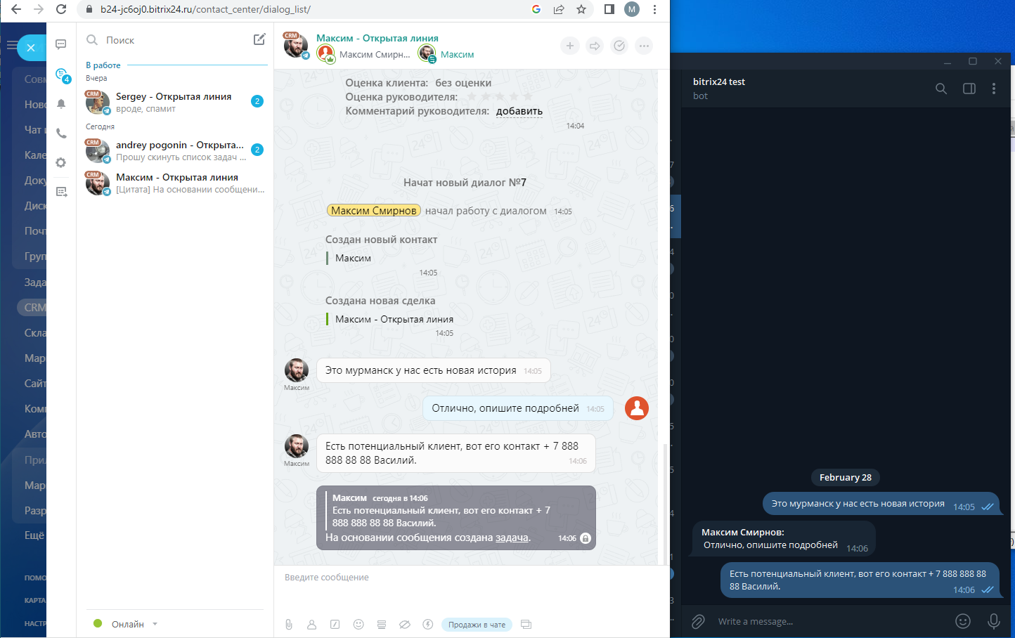

Рисунок Пример диалога между Битрикс 24 и Телеграмом

# **Этапы оказания услуги**:

1. В рамках текущего предложение мы готовы оказать услуги по созданию и настройке общего рабочего пространства в сервисе Битрикс 24 включающие в себя:
   1. Создание Битрикс 24 с подключением выбранного тарифа.
   2. Настройку Битрикс 24 и минимум одной открытой линии.
   3. Создание чат бота для мессенджера Telegram и подключение его к открытой линии.
   4. Помощь в регистрации сотрудников заказчика в системе.
   5. Настройка прав доступа сотрудников заказчика.
   6. Проведение 2х учебных вебинаров для сотрудников заказчика по основным приемам работы в системе Битрикс 24.

**Сроки работ**: 10 рабочих дней (2 недели).

**Стоимость работ по настройке и обучению, включая лицензии:** 249 080 рублей*, НДС не предусмотрен. Условия оплаты – аванс 100%.

*\* стоимость годовой подписки на тариф «Стандартный» Битрикс 24 включена*